金葵食品科技(大连)股份有限公司
食品绿色智能生产项目规划公布
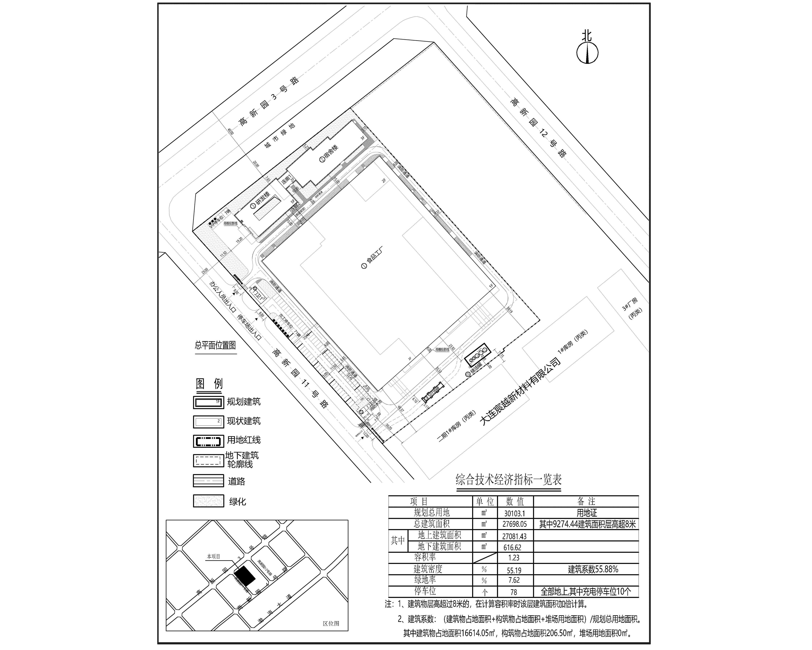

编号：2024大普行审规第C003号

工程概况：

项目名称：食品绿色智能生产项目

建设单位：金葵食品科技(大连)股份有限公司

设计单位：中地设计集团有限公司

工程证号：建字第2102132024GG0033444号

批复日期：2024年4月15日

咨询电话：85779350

大连普湾经济区行政审批局

